A Lexus a harmadik egymást követő évben a legmegbízhatóbb márka az USA-ban
A J. D. Power szerint legmegbízhatóbb modell pedig a Toyota Avalon a hároméves autók körében.

Egyre romlik az új autók megbízhatósága: ez az aggasztó végkövetkeztetése a J. D. Power idén 36. alkalommal elvégzett megbízhatósági felmérésének (Vehicle Dependability Study), de azért most is voltak eminensek. Az amerikai piacon árult új autók vásárlástól számított három éven belül tapasztalt problémáit és meghibásodásait vizsgáló kutatás eredményei azt mutatják, hogy romlott a vásárlók elégedettsége: míg a 2021-es jelentés szerint 100 autónként átlagosan még csak 121 meghibásodást jelentettek, addig ez az arány a 2022-es jelentésben már 192-re, a 2023-asban 186-ra, a 2024-esben 190-re, az ideiben pedig 202-re emelkedett.
A 2025 februárjában nyilvánosságra hozott, 2024 augusztusa és novembere között végzett kutatás 34.175 darab 2022-es modellévű autó eredeti tulajdonosainak három év alatt gyűjtött tapasztalatain alapul, így meglehetősen pontos képes fest a világjárvány időszakának újautó-kínálatáról. A J. D. Power 184 konkrét problémás területet vizsgált kilenc területen: légkondicionálás, vezetéstámogatás, vezetési élmény, külső, funkciók/vezérlők/kijelzők, infotainment, belső tér, hajtáslánc és ülések.
Aggodalomra adhat okot, hogy a tulajdonosok által tapasztalt problémák a legmagasabb szintet érték el 2009 óta, és 2024-gyel összehasonlítva 6%-os növekedés volt tapasztalható. Ez a romló tendencia főleg a tömegmárkáknak köszönhető, amelyeknél átlag feletti (16 db) növekedés volt tapasztalható 100 autóra vetítve, részben a szoftverhibákhoz kapcsolódóan. Azonban a 2025-ös kutatás eredményei nem váratlanok a J. D. Power 2022 Initial Quality Study ismeretében, utóbbi ugyanis a 2022-es modellévű járművek tulajdonlási időszakának első időszakában – az első 90 nap során –jelentkező problémákat vizsgálta. Már a 2022-es IQS is megállapította, hogy az új járművek minősége jelentősen romlott a 2021-es szinthez képest, és hogy a problémák száma rekordmagasságot ért el. Most, három évvel később a 2025-ös VDS azt mutatta meg, hogy ezek az autók továbbra is sok gondot okoznak a tulajdonosaiknak.
Tarolt a Toyota és a Lexus
A Lexus a harmadik egymást követő évben bizonyult a legjobb márkának a járművek megbízhatósága terén, 100 autóra jutó 140 problémával. A prémiummárkák között a Cadillac (169/100) a második, a Porsche (186/100) pedig a harmadik helyen áll. Az Egyesült Államokban kapható tömegmárkák között a Buick szerepelt a legjobban 100 autóra jutó 143 hibával. A Mazda (161/100) lett a második, a Toyota (162/100) pedig a harmadik.
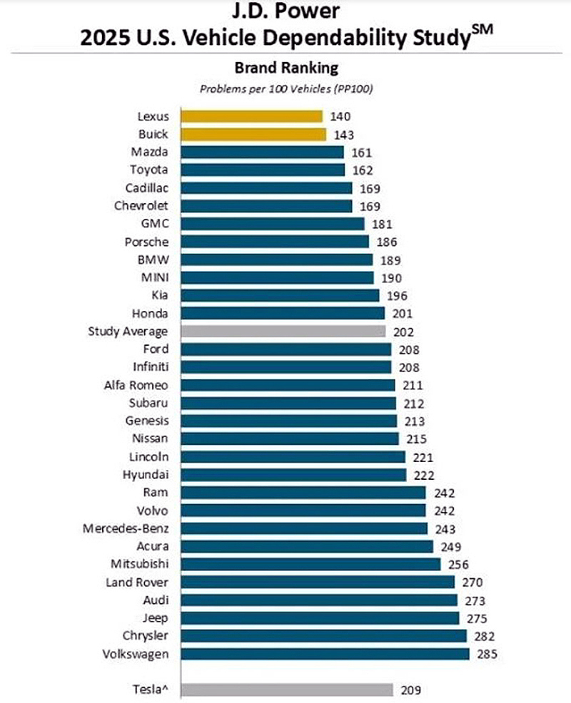
Arra is büszke lehet a Toyota, hogy ő gyártotta a 2025-ös tanulmányban szereplő legmegbízhatóbb modellt, a Toyota Avalont, valamint arra is, hogy a General Motors-szal holtversenyben övé volt a legtöbb kategóriaelsőség, szám szerint hat. A Toyota kategóriagyőztes modelljei – Lexus GX, Toyota Camry, Toyota Corolla, Toyota RAV4, Toyota Sienna és Toyota Tacoma – közül három Európában is kapható, és tulajdonképpen a Lexus GX is, mivel a J150-es Land Cruiser elegánsabb változatának tekinthető.
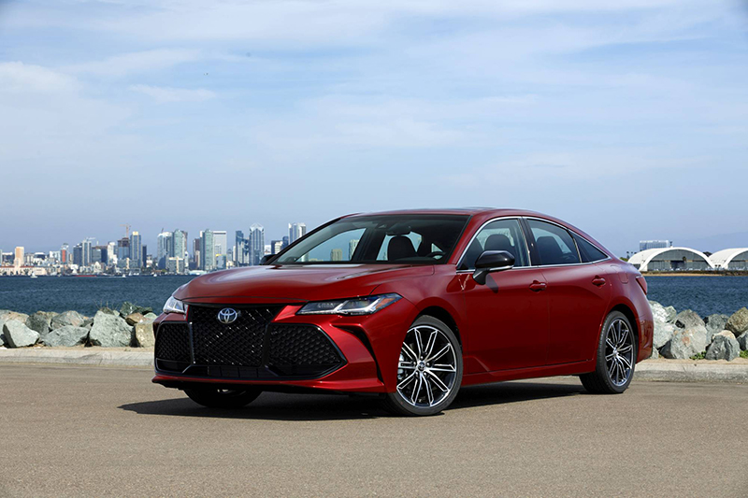
A 2025-ös VDS néhány fontos megállapítása:
Érezhetően növekedett egy év alatt a szoftverhibákkal kapcsolatos panaszok száma: már a második egymást követő évben az Android Auto és az Apple CarPlay csatlakoztathatósága volt a legnagyobb probléma, 100-ból átlagosan 8,4 autót érintett, ami 33%-os romlás 2024-hez képest. A beépített Bluetooth-rendszerek (100/4,6) és a wifi (100/2,4) szintén a szoftverhibákkal kapcsolatos leggyakoribb problémák között szerepeltek. Bár a szoftverhibák a tulajdonosok által tapasztalt összes problémának csak a 9%-át tették ki, ahogy a járművek egyre inkább szoftverfüggővé válnak, a J. D. Power szerint ez a kockázat egyre inkább előtérbe kerül.
Egyértelmű, hogy a személyes okoseszközök integrációja nem megfelelő, mivel az iparági szintű 10 legnagyobb probléma fele az okostelefonok integrációjával, használatával vagy csatlakoztathatóságával volt kapcsolatos. Érezhetően kihívást jelent az autóipar számára, hogy lépést tartson az okostelefon-technológia változásának ütemével. Az OTA-frissítések lehetőséget nyújtanak az autógyártóknak az elavult szoftverek leküzdésére: a tulajdonosok 36%-a jelezte, hogy a tulajdonlás első három évében elvégeztetett egy OTA-frissítést a járművén. Ezeknek a tulajdonosoknak azonban csak 30%-a állítja, hogy a frissítés után javulás következett be a használhatóságban és megbízhatóságban.
Az akkumulátoros elektromos járművek megbízhatósága javult, míg a konnektoros hibrideké romlott: a BEV-ek átlaga 33-mal javult a 2024-es jelentéshez képest, addig a PHEV-eké 26-tal romlott, így az utóbbiak számítanak a legproblémásabbnak az összes járműtípus közül. A Toyota és a Lexus által favorizált öntöltő hibrid technológia ismét bizonyította a megbízhatóságát: az ilyen hajtáslánccal szerelt járműveknél fordult elő a legkevesebb a probléma (199/100), őket követték a benzines járművek (200/100), a villanyautók (223/100), a dízelek (233/100) és a konnektoros hibridek (242/100). Érdekes látni, hogy benzines és a tisztán elektromos járművek közötti különbség jelentősen csökkent.
Jól mutatja a járvány hatásait, hogy a 2022-es modellévben (2021 és 2022 ősze között) bevezetett 27 új modell közül mindössze négy teljesített jobban a szegmens átlagánál. A 2022-es modellévben bevezetett új modellek átlagosan 241 hibát produkáltak 100 járműre vetítve, míg a régebb óra gyártott modellek csak 196-ot, és mind a kilenc járműkategóriában jobban teljesítettek.

Fotók: J. D. Power, Lexus, Toyota

Kiadta a Smarter Média Kommunikációs Ügynökség (http://news.smartermedia.hu)
Forrás: https://news.smartermedia.hu/nemzetkozi-hirek/a-lexus-a-harmadik-egymast-koveto-evben-a-legmegbizhatobb-marka-az-usa-ban

